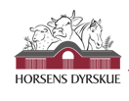
Horsens Dyrskue 17. – 18. juni:
Der var længe tvivl om, hvorvidt der skulle afholdes dyrskue i Horsens i 2022 – eller om den 150-årige tradition skulle stoppe. Foreningen bag skuet valgte dog at afholde skuet. Men….det var en noget amputeret ”forestilling”.. Ingen maskinudstilling, meget få boder, ingen tivoli….ikke så mange dyr…. Så der var nok flere af os der gik hjem fra skuet i 2022 med et stort spørgsmålstegn ved skuets fremtid.
Men en flok passionerede frivillige har gjort en enorm indsats – og skuet kom på benene. Ikke som før Covid-19, men i en betydelig bedre udgave end i 2022.
Flere maskinudstillere, diverse boder - også med et udvalg af forskellige muligheder for at stille sult og tørst.
Der var, som i 2022, ingen tivoli – men foreningen havde lavet et stort hjørne, hvor børnene kunne lege på halmballer, i kornkontainere, sand mm. Der var mange forældre der var meget tilfredse med den ordning – for hvis der er tivoli, skal man til pengepungen hele tiden – her kostede det ingenting. Man havde også valgt at der skulle være gratis entre.
Besøgstallet blev vurderet til ca. 8.000. Så lad os håbe at ildsjælene er klar igen næste år – og helt sikket gerne med flere frivillige hjælpere.
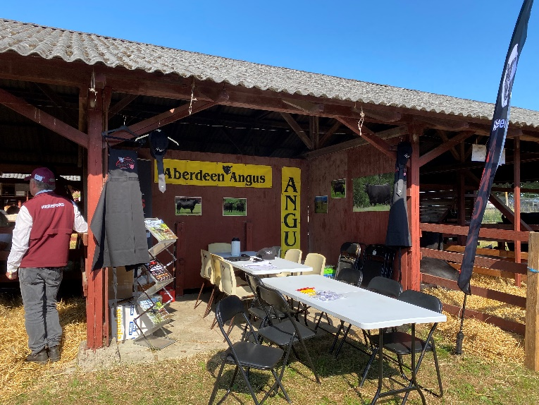
Her lidt fotos fra Angus:

Hyggelig Angus stand, der dannede rammen om fælles morgenmad, begge dage.

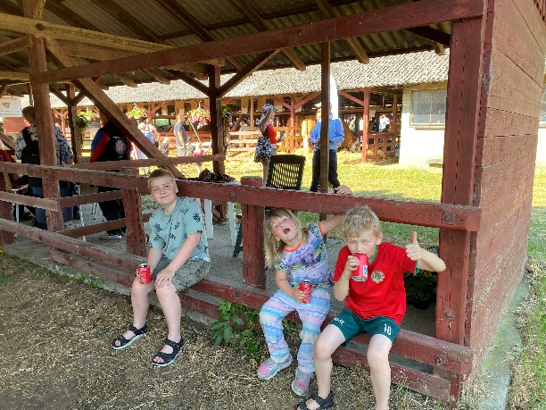

Ligesom vores egne børn var med, helt fra de var små – er det nu børnebørnene der er med – og de hygger sig…
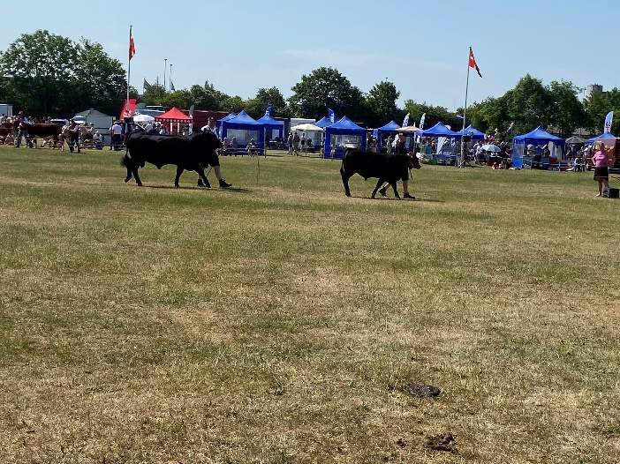

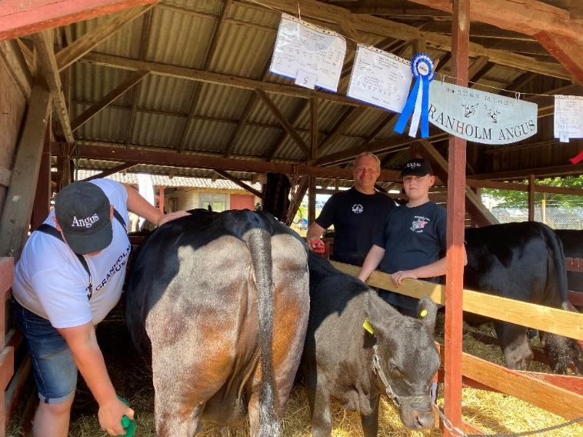

Selvom man er konkurrenter – kan man godt hjælpes ad…..
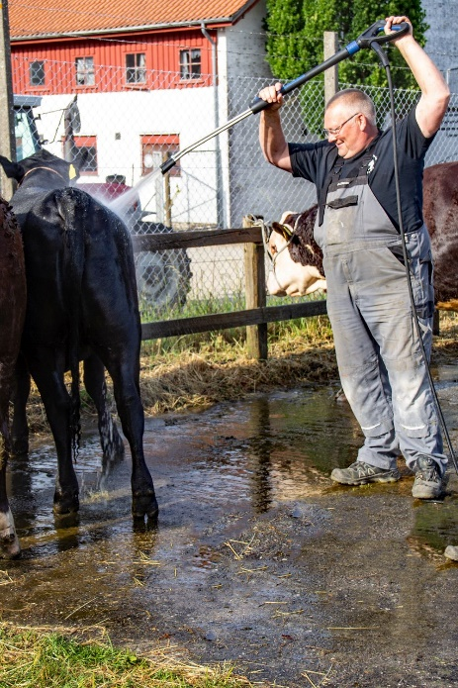

Hans Jørgen i gang med ”vaskeriet” – og det gav pote.
Dyrene fra Granholm opnåede fine placeringer – og den ærespræmie der tilfaldt Angus – kunne Hans Jørgen tage med sig hjem.
TILLYKKE MED DET

Dommer: Torben Andersen
Assistent: Carl Foght

